Zondag 2 februari 2025 4e zondag na Epifanie kleur: groen

Voorganger: Erik Schipper

Ouderling van dienst: Peter Reinink

Lector: Anneke Schipper

Muziek: Martijn Borsje

Volgende week in het Huis bij de Bron:

Woensdag 5 februari, 19.15 uur: Midweekviering

Zondag 9 februari, 10.00 uur: Nico van der Leer

**Welkom en mededelingen van de kerkenraad**

**Moment van stilte**

Afbeelding met verven, kunst, tekening, Schilderverf

Door AI gegenereerde inhoud is mogelijk onjuist.

**Aanvangslied:** *Hemelhoog 617a*

*De zon komt op, maakt de morgen wakker;  
mijn dag begint met een lied voor u.  
Heer, wat er ook gebeurt en wat mij mag overkomen,  
laat mij nog zingen als de avond valt.*

*Loof de Heer, o mijn ziel,  
o mijn ziel,  
prijs nu zijn heilige Naam.  
Met meer passie dan ooit,  
o mijn ziel,  
verheerlijk zijn heilige Naam.*

*Heer, vol geduld toont u ons uw liefde.  
Uw Naam is groot en uw hart is zacht.  
Van al uw goedheid wil ik blijven zingen;  
tienduizend redenen tot dankbaarheid.*

*Loof de Heer, o mijn ziel  
o mijn ziel,  
prijs nu zijn heilige Naam.  
Met meer passie dan ooit,  
o mijn ziel,  
verheerlijk zijn heilige Naam.*

*En op die dag, als mijn kracht vermindert,  
mijn adem stokt en mijn einde komt,  
zal toch mijn ziel uw loflied blijven zingen;  
tienduizend jaar en tot in eeuwigheid.*

*Loof de Heer, o mijn ziel,  
o mijn ziel,  
prijs nu zijn heilige Naam.  
Met meer passie dan ooit,  
o mijn ziel,  
verheerlijk zijn heilige Naam.*

*Verheerlijk zijn heilige Naam.*

*Verheerlijk zijn heilige Naam.*

**Bemoediging en Groet**

v.: Onze hulp verwachten wij van de Heer

*g.: die hemel en aarde gemaakt heeft*

v.: die trouw blijft tot in eeuwigheid

*g.: en die niet loslaat het werk van zijn handen.*

v.: Genade voor jullie en vrede van God de Vader en

van Jezus Christus onze Heer

*g.: Amen.*

**Zingen:** *Lied 868 : 1, 2*

*Lof zij de Heer, de almachtige koning der ere.*  
*Laat ons naar hartelust zingen en blij musiceren.*  
*Kom allen saam,*  
*psalmzing de heilige naam,*  
*loof al wat ademt de Here.*

*Lof zij de Heer, hij omringt met zijn liefde uw leven;*  
*heeft u in ’t licht als op adelaarsvleuglen geheven.*  
*Hij die u leidt,*  
*zodat uw hart zich verblijdt,*  
*hij heeft zijn woord u gegeven.*

**Kyrie & Gloria:**

Kyriegebed

Zingen en spreken: *Psalm 103c / Taizé Adem in ons 25*

*Zingen:*

*Prijs de Heer, mijn ziel*

*en prijs zijn heil’ge naam.*

*Prijs de Heer, mijn ziel,*

*die mij het leven geeft.*

Voorganger:

Hij vergeeft je alle schuld,

hij geneest al het leed dat je lijdt;

je leven koopt hij vrij van het graf,

hij omringt je met liefde en goedheid.

*Zingen:*

*Prijs de Heer, mijn ziel*

*en prijs zijn heil’ge naam.*

*Prijs de Heer, mijn ziel,*

*die mij het leven geeft.*

Voorganger:

De HEER is barmhartig en genadig,

geduldig is hij en groot is zijn liefde.

Hij behandelt ons niet naar onze zonden,

hij vergeldt ons niet naar onze schuld.

*Zingen:*

*Prijs de Heer, mijn ziel*

*en prijs zijn heil’ge naam.*

*Prijs de Heer, mijn ziel,*

*die mij het leven geeft.*

Voorganger:

Zoals een vader van zijn kinderen houdt,

zo houdt de HEER van allen die hem aanbidden.

*Zingen:*

*Prijs de Heer, mijn ziel*

*en prijs zijn heil’ge naam.*

*Prijs de Heer, mijn ziel,*

*die mij het leven geeft.*

Voorganger:

De liefde van de HEER duurt eeuwig

voor wie hem aanbidden.

*Zingen:*

*Prijs de Heer, mijn ziel*

*en prijs zijn heil’ge naam.*

*Prijs de Heer, mijn ziel,*

*die mij het leven geeft.*

**Met de kinderen:**

[Kids worship - Psalm 103](https://www.youtube.com/watch?v=CWmCEfH8TmA&pp=ygUjYmlqYmVsbGllZDogcHNhbG0gMTAzIHZvb3Iga2luZGVyZW4%3D)

[J K](https://www.youtube.com/@JK-vx6eo)

Bless the Lord, O my soul, and forget not all his benefits Psalm 103:2.

**Gebed bij het lezen van de bijbel**

**Zingen:** *Licht van Pasen*

*Licht van Pasen, zondagslicht,*

*levensgloed op ons gezicht –*

*ga ons voor en vuur ons aan*

*om verlicht op weg te gaan*

**Schriftlezing O.T.:** Psalm 103

Van David.

Prijs de HEER, mijn ziel,

prijs, mijn hart, zijn heilige naam.

Prijs de HEER, mijn ziel,

***vergeet*** niet één van zijn weldaden.

Hij vergeeft u alle schuld,

Hij geneest al uw kwalen,

Hij redt uw leven van het graf,

Hij kroont u met trouw en liefde,

Hij overlaadt u met schoonheid en geluk,

uw jeugd vernieuwt zich als een adelaar.

De HEER doet wat rechtvaardig is,

Hij verschaft recht aan de verdrukten.

Hij maakte aan Mozes zijn wegen bekend,

aan het volk van Israël zijn daden.

Liefdevol en genadig is de HEER,

Hij blijft geduldig en groot is zijn trouw.

Niet eindeloos blijft Hij twisten,

niet eeuwig duurt zijn toorn.

Hij straft ons niet naar onze zonden,

Hij vergeldt ons niet naar onze schuld.

Zoals de hoge hemel de aarde overspant,

zo welft zich zijn trouw over wie Hem vrezen.

Zo ver als het oosten is van het westen,

zo ver heeft Hij onze zonden van ons verwijderd.

Zoals een vader zich ontfermt over zijn kinderen,

zo ontfermt zich de HEER over wie Hem vrezen.

Want Hij weet waarvan wij gemaakt zijn,

Hij vergeet niet dat wij uit stof zijn gevormd.

De mens – zijn dagen zijn als het gras,

hij is als een bloem die bloeit op het veld

en verdwijnt zodra de wind hem verzengt;

de plek waar hij stond, kent hem niet meer.

Maar de HEER is trouw aan wie Hem vrezen,

van eeuwigheid tot eeuwigheid.

Hij doet recht aan de kinderen en kleinkinderen

van wie zich houdt aan zijn verbond

en naar zijn geboden leeft.

De HEER heeft in de hemel zijn troon gevestigd,

als koning heerst Hij over alles.

Prijs de HEER, u die zijn boden bent,

sterke helden die doen wat Hij zegt,

gehoorzaam aan het woord dat Hij spreekt.

Prijs de HEER, hemelse machten,

dienaren die doen wat Hem behaagt.

Prijs de HEER, u die zijn schepselen bent,

prijs Hem, overal in zijn rijk.

Prijs de HEER, mijn ziel.

**Zingen:** *Psalm 103c : 1*

*Loof de koning heel mijn wezen,*

*gij bestaat in zijn geduld,*

*want uw leven is genezen*

*en vergeven is uw schuld.*

*Loof de koning, loof de koning*

*tot gij hem ontmoeten zult.*

**Schriftlezing N.T.:** 2 Petrus 1 : 5-11

Span daarom al uw krachten in om uw geloof te verrijken met deugdzaamheid, uw deugdzaamheid met kennis, uw kennis met zelfbeheersing, uw zelfbeheersing met volharding, uw volharding met vroomheid, uw vroomheid met liefde voor uw broeders en zusters, en uw liefde voor uw broeders en zusters met liefde voor allen. Als u deze eigenschappen in overvloed bezit, is uw kennis van onze Heer Jezus Christus niet nutteloos maar vruchtbaar. Wie ze niet bezit is kortzichtig, ja blind, en ***vergeet*** dat hij van zijn vroegere zonden gereinigd is. Span u daarom des te meer in, broeders en zusters, om uw roeping en uitverkiezing waar te maken. Als u dit alles doet, komt u nooit ten val en zal u onbelemmerd toegang worden verleend tot het eeuwige koninkrijk van onze Heer en redder Jezus Christus.

Lector: Tot zover lezen wij de Schriften. Lof zij u Christus, in eeuwigheid.

*Allen: Amen.*

**Zingen:** *Psalm 103c : 2*

*Loof hem als uw vaderen deden,*

*eigen u zijn liefde toe,*

*want hij bergt u in zijn vrede,*

*zegenend wordt hij niet moe.*

*Loof uw vader, loof uw Vader*

*tot uw laatste adem toe.*

**Verkondiging:** ‘Niet vergeten!’

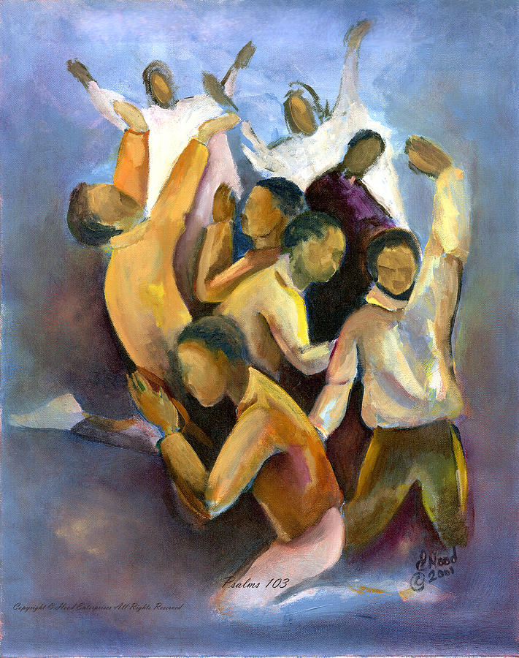

**Meditatieve muziek**

**(Leren) Zingen:** Een vogel is er thuis 6

*Ik mijmer in mezelf:*

*wat fijn dat God me helpt.*

*Ik zing voor hem een lied*

*en ik vergeet hem niet.*

*Want hij vergeet mijn fouten.*

*Hij blijft maar van mij houden,*

*hij blijft maar liefde geven*

*en zo word ik weer beter.*

*U straft me niet heel erg,*

*u gooit mijn fouten weg,*

*ver weg, van west naar oost.*

*en u bent niet meer boos.*

*De Heer lijkt op een vader*

*die kind’ren blij kan maken.*

*Wij lijken meer op bloemen*

*die in de lente bloeien.*

*Gods liefde blijft bestaan,*

*zijn troon zal nooit vergaan.*

*Dus engelen, dank de Heer.*

*En ik? Dank hem nog meer!*

**Gebeden:** dankgebed, voorbede, *stil gebed, …*

*Onze Vader in de hemel,*

*laat uw naam geheiligd worden,*

*laat uw koninkrijk komen*

*laat uw wil gedaan worden*

*op aarde zoals in de hemel.*

*Geef ons vandaag het brood*

*dat wij nodig hebben.*

*Vergeef ons onze schulden,*

*zoals ook wij vergeven*

*wie ons iets schuldig was.*

*En breng ons niet in beproeving,*

*maar red ons van het kwaad.*

*Want aan u behoort het koningschap,*

*de macht en de majesteit*

*tot in eeuwigheid. Amen.*

**Aandacht voor de gaven**

**Slotliederen:** *Hemelhoog 29 en Lied 422*

*Loof de Here, mijn ziel,*

*loof de Here, mijn ziel*

*en alles wat in mij is*

*zijn heilige naam!*

*-------------------------------*

*Laat de woorden*

*die we hoorden*

*klinken in het hart.*

*Laat ze vruchten dragen*

*alle, alle dagen*

*door uw stille kracht.*

*Laat ons weten,*

*nooit* **vergeten**

*hoe U tot ons spreekt:*

*sterker dan de machten*

*zijn de zwakke krachten,*

*vuur dat u ontsteekt.*

*Laat ons hopen,*

*biddend hopen,*

*dat de liefde wint.*

*Wil geloof ons geven*

*dat door zo te leven*

*hier Gods rijk begint.*

**Heenzending en Zegen**

*3x amen*